pisksy
123456789Qq!1

Инструкция по работе с Moodle для студентов
- Зайти в среду дистанционного обучения по ссылке http://distant.pedcollchelny.ru/login/index.php .
- Открывается страница идентификации системы, где в поля формы необходимо вести логин и пароль.
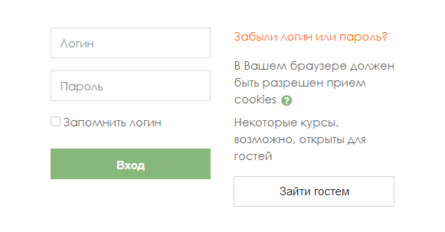
- Открывается личный кабинет, перед началом работы необходимо ввести новый пароль. Пароль должен содержать цифры, строчные и прописные латинские буквы, другие знаки. Активизировать кнопку, сохранить.
- Открывается главная страница личного кабинета.
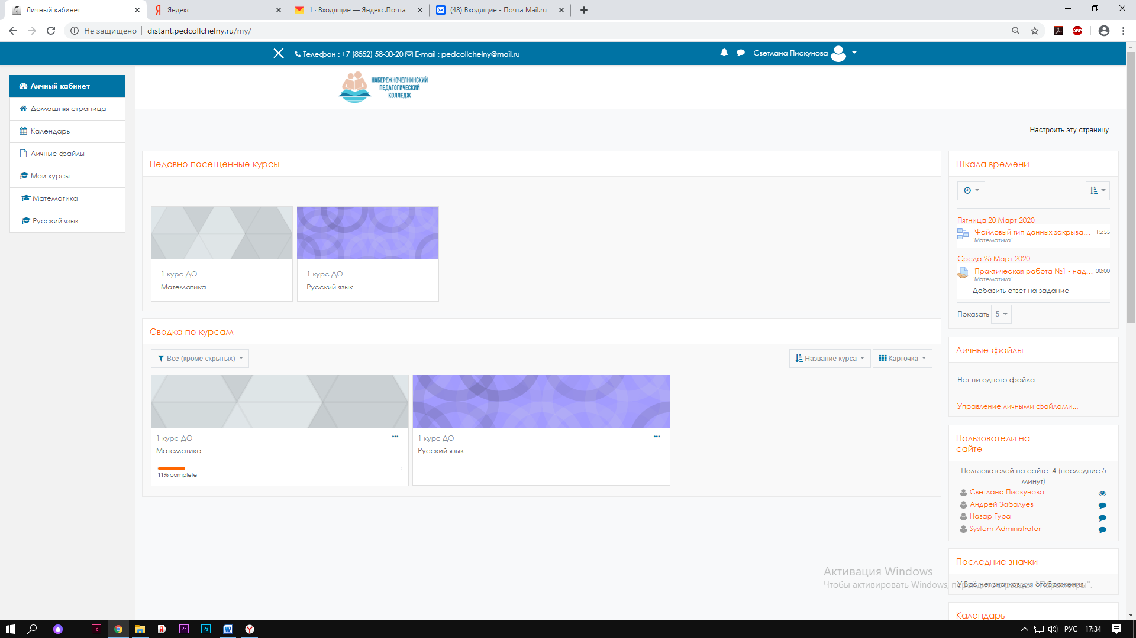
- В рабочем поле в разделе СВОДКА ПО КУРСАМ отображаются все активные курсы для студентов. Они же дублируются в пункте меню МОИ КУРСЫ.
- При нажатии на один из курсов, студент видит информацию выложенную преподавателем по этому курсу: объявление оставленное преподавателем и темы занятий.
- При переходе на конкретную тему можно прочитать теоретический материал, скачать прикрепленный файл.
- Практическую работу студент выполняет на компьютере и сохраняет в виде, который можно прикрепить к соответствующей теме с помощью кнопки ДОБАВИТЬ ОТВЕТ НА ЗАДАНИЕ.
- Открывается окно для загрузки файлов из внешней памяти
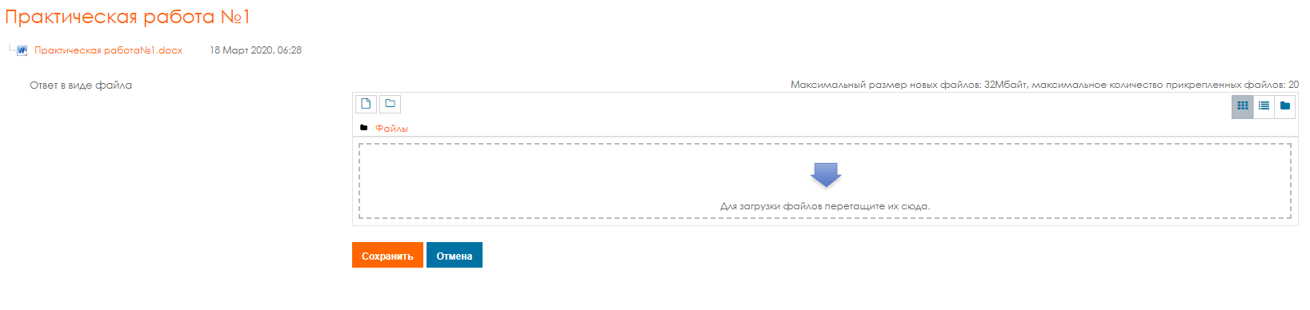
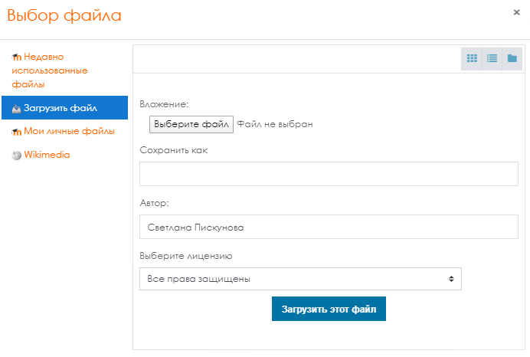
- Для прохождения онлайн опроса необходимо перейти по ссылке ТЕСТ и активизировать кнопку ПРОЙТИ ТЕСТ…
- По окончанию теста студент на своей странице увидит результат.
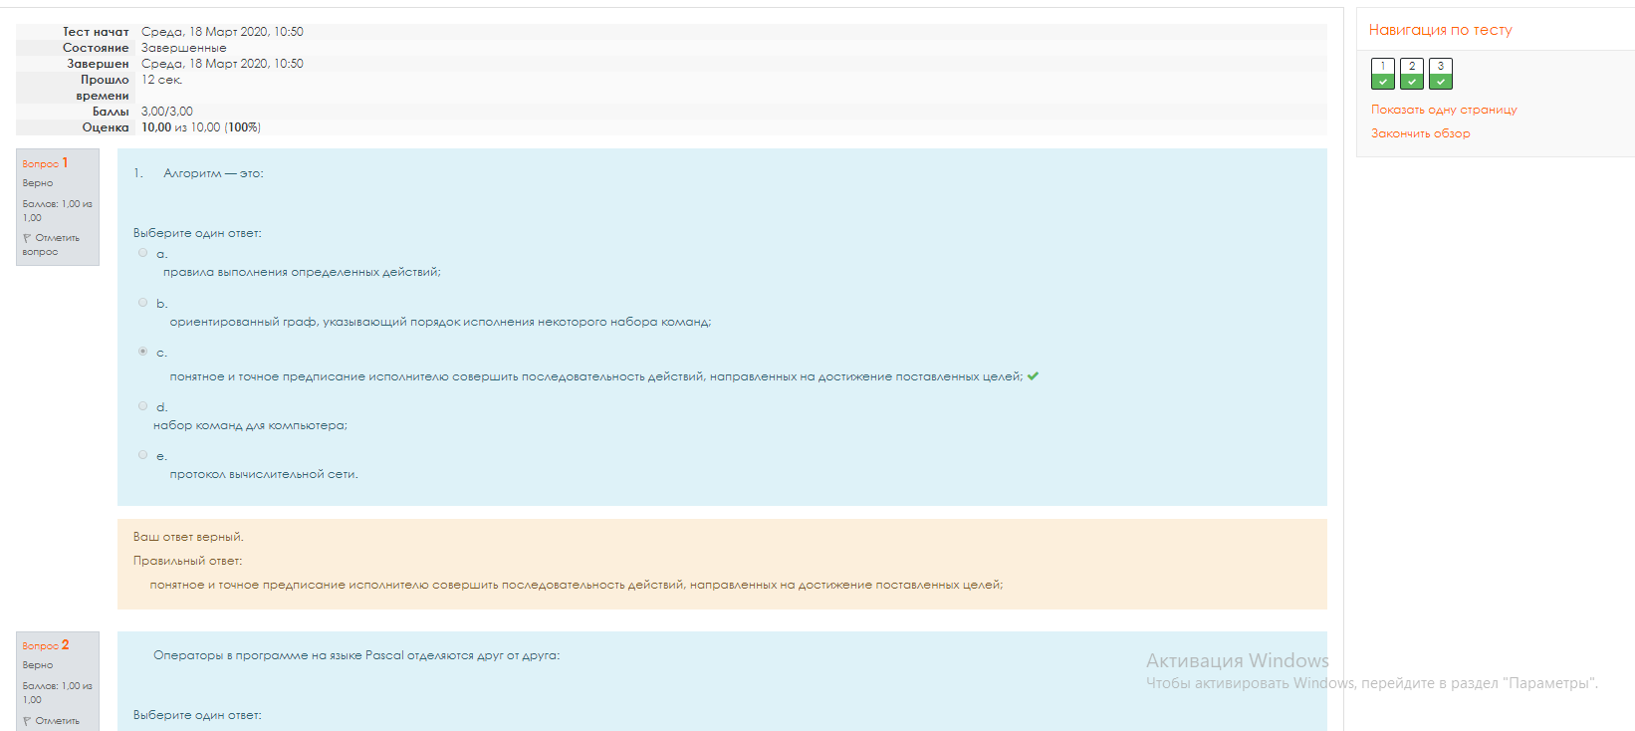
- Для просмотра результатов обучения необходимо перейти на страницу оценки.
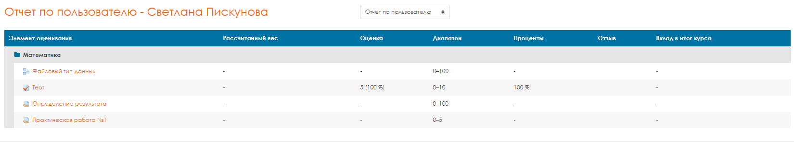
- По окончанию работы выйти из системы.

